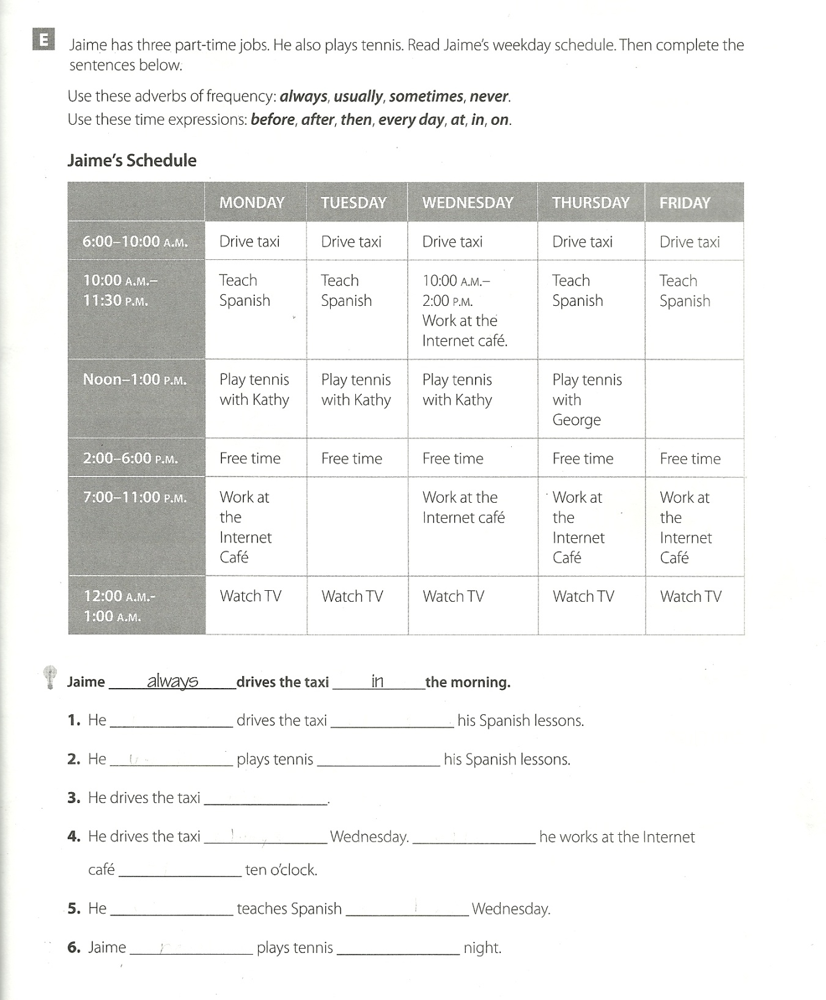
ACTIVIDAD PARA PRIMER GRADO: “A, B, C, D, E” DEBERÁN ANOTAR TODO EL TEXTO EN EL PINTARRÓN Y LOS DEMÁS ALUMNOS EN SU CUADERNO. LA ACTIVIDAD LA LLEVAREMOS A CABO EL SIGUIENTE DÍA DE CLASE. 16 DE ABRIL DE 2012

